PAROLA DI VITA – DICEMBRE 2014

“CHI ASCOLTA VOI ASCOLTA ME, CHI DISPREZZA VOI DISPREZZA ME.
E CHI DISPREZZA ME DISPREZZA COLUI CHE MI HA MANDATO” (Lc. 10, 16)

La Parola di Novembre ci ha aiutati a tendere a Cristo e ci ha donato la chiave, il segreto per crescere “compaginati e connessi” con Lui e tra noi: fare unità al Responsabile della Comunità con una obbedienza attiva, frutto di un atteggiamento di fede, di umiltà e di Amore.
Qualcuno di noi si è accorto che faceva fatica ad accettare la parola “obbedienza”; qualcun altro invece ha scoperto il valore dell’obbedienza come partecipazione all’obbedienza di Gesù che si è “fatto obbediente fino alla morte e alla morte di croce”; ci siamo sentiti invitati a scoprire “il mistero dell’ obbedienza” che vissuta da Gesù costituisce una realtà essenziale della Chiesa, perché – come Gesù e con Gesù – ci aiuta a compiere nell’Amore la Volontà del Padre.

Per questo abbiamo sentito importante approfondire tale mistero d’Amore vivendo in questo mese di Dicembre la Parola: “Chi ascolta voi ascolta Me, chi disprezza voi disprezza Me. E chi disprezza Me disprezza Colui che Mi ha mandato” (Lc. 10, 16).
Infatti questa Parola ci fa entrare nel mistero della Chiesa: di Gesù che con la chiamata degli Apostoli fonda la Chiesa e dice loro “Come il Padre ha mandato Me, anch’Io mando voi”
(Gv. 20, 21) e dona loro il potere e la missione di “pascere” in nome Suo le sue pecore.
Di qui la conseguenza inequivocabile: ascoltare, ubbidire ai pastori è ascoltare, ubbidire a Gesù.
E’ questa realtà che Gesù esprime in maniera chiara e lapidaria quando ci dice “Chi ascolta voi ascolta Me, chi disprezza voi disprezza Me”.

Noi siamo tentati di addolcire, adattare, interpretare tale parola con le nostre riduzioni o adattamenti… ma Gesù ce la spiega ancora meglio quando, parlando di Sé, Buon Pastore, ci dice: “Io sono il Buon Pastore, conosco le mie pecore e le mie pecore conoscono Me, così come il Padre conosce Me e Io conosco il Padre” (Gv. 10, 14-15).
In Giovanni il verbo conoscere vuol dire: “fare esperienza di..”, “avere una rapporto forte con..”: noi pecore siamo chiamati ad avere con Gesù Buon Pastore lo stesso rapporto forte che Lui ha con il Padre (che è Spirito Santo): questa “obbedienza” al Pastore, sostituto di Gesù, deve essere una esperienza forte di Spirito Santo, che ci lega a Gesù attraverso il Suo rappresentante, e ci fa fare una esperienza di unità che fa sperimentare la Trinità.
Quest’ obbedienza nell’Amore non solo non è mortificante, ma ci apre la porta alla vita Trinitaria, alla vita della Chiesa, a sentirci parte viva del Corpo di Cristo e diventa “garanzia” del nostro cammino nella Volontà di Dio.

Al contrario la disobbedienza, il voler fare di testa nostra, il mettere di fronte al fatto compiuto, favorisce il nostro orgoglio, il nostro “io”, la nostra non-realizzazione, la divisione e tanti altri mali. Soprattutto dà dolore a Gesù che, come a Gerusalemme dice anche a noi: “Quante volte ho voluto raccogliere i tuoi figli, come una chioccia raccoglie i suoi pulcini sotto le ali, e voi non avete voluto” (Mt. 23, 37).

Purtroppo questa scena si ripete tante volte nella Chiesa, come pure a volte ci sono pastori che non hanno tempo di pascere le loro pecore perché presi da altre cose.

E’ fondamentale per noi come Comunità essere, vivere questa Chiesa costituita da questa unità tra Pastori e pecore, frutto dello Spirito Santo, che non solo circola tra noi, ma ci fa irradiare questa unità e questa vita in un’evangelizzazione che non è solo annuncio a parole, ma vita vissuta e testimonianza.

Allora, particolarmente in questo mese che ci prepara ad accogliere il Verbo fatto carne, puntiamo a vivere quest’unità “nuova” col Pastore che ci fa “piccola Chiesa” in modo che chi ci incontra possa trovare Gesù vivo tra noi, che raccoglie sotto le sue ali non solo noi, ma tanti altri nostri fratelli che cercano la Sua Luce e il suo Amore.
Come leggiamo nel Diario di Santa Faustina (che vi invito a meditare) ne trarrà profitto non solo la nostra vita spirituale personale, ma la vita di tutta la Comunità e la nostra evangelizza-zione avranno una fioritura nuova, che sarà il più bel regalo di Natale per Gesù che si fa carne e viene ad abitare in mezzo a noi.

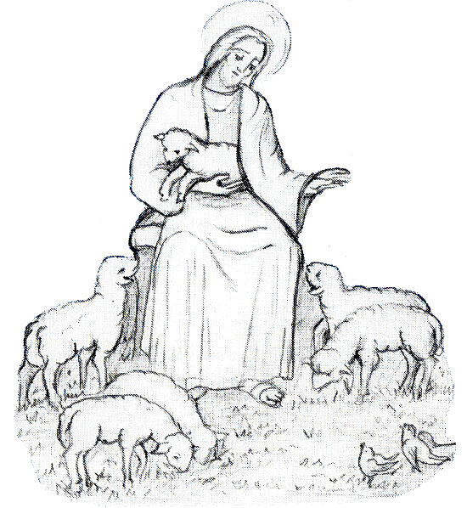

BUON NATALE A TUTTI
CON GESU’ VIVO IN MEZZO A NOI !!!

